TradeAgent RAG 全链路技术架构和工单实施手册
冻结版技术选型 + NVDA 真实案例 + R-00 至 R-17 统一工单

使用说明
本手册把当前 TradeAgent 已验证能力、后续冻结架构和可执行工单放在同一份文档中。工单中的“目标架构”是后续实现顺序，不代表尚未完成的能力已经上线。每张工单都给出面试问题的直接回答，便于边开发边复盘。

一、冻结版技术架构
本项目冻结的技术路线面向中型金融公司的私有 RAG 和多智能体研究系统。冻结的是组件职责和数据边界，后续只允许做版本升级、参数调优和性能优化，不再随意替换核心组件。
层次 | 冻结技术 | 固定职责
文档与调度 | MinIO、Airflow、PyMuPDF、pdfplumber、PaddleOCR | 原始文件、解析、OCR、定时任务和失败重试
数据与检索 | PostgreSQL、OpenSearch + BM25 + 向量索引 | PostgreSQL 保存可信原文和元数据，OpenSearch 统一检索
模型与排序 | BGE-M3 + TEI、BGE-Reranker-v2-m3 | 向量生成和候选 Chunk 重排序
Agent 与服务 | LangGraph、LiteLLM、FastAPI、Redis | 工作流、模型网关、接口、缓存和异步任务
观测与安全 | OpenTelemetry、Prometheus、Grafana、Langfuse、Vault | 链路、指标、LLM 追踪和密钥管理
部署与质量 | Docker Compose、Kubernetes、自定义离线评测 | 开发、生产扩缩容、灰度和质量门禁

暂不引入
Kafka 和 Milvus 不作为第一阶段必选组件。中型规模先使用 Airflow + Redis 完成任务调度，使用 OpenSearch 同时承担 BM25 和向量检索；只有规模和并发形成真实瓶颈时才拆分。

二、完整架构流程图
最终链路如下：原始文件进入 MinIO，经 Airflow 调度解析和切 Chunk；BGE-M3 通过 TEI 生成向量；PostgreSQL 保存可信原文和元数据；OpenSearch 同时执行 BM25 和向量检索；结果经加权 RRF、Rerank、去重和引用校验后进入 LangGraph Agent。
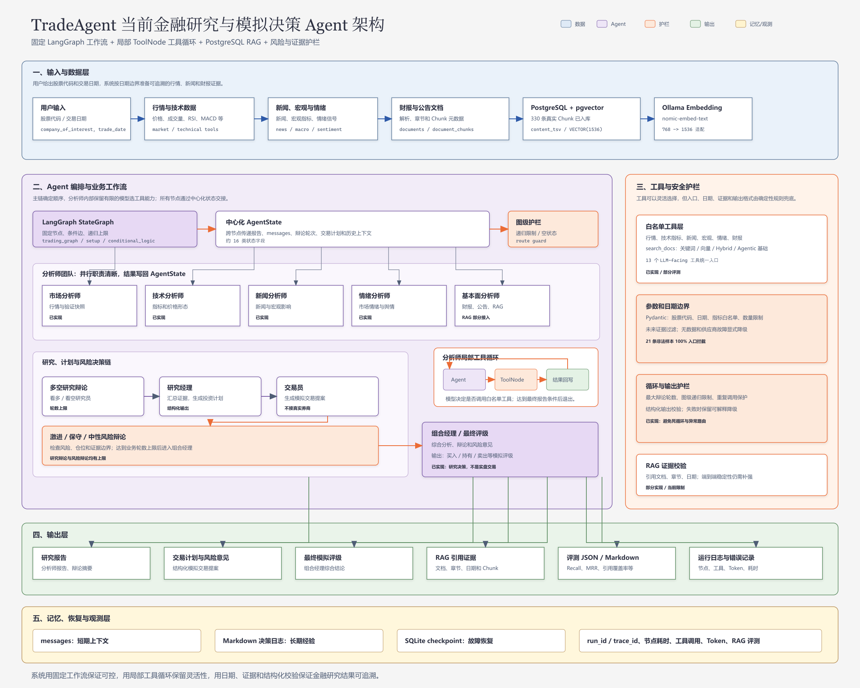
图 1 TradeAgent 当前 Agent 主链和 RAG 位置
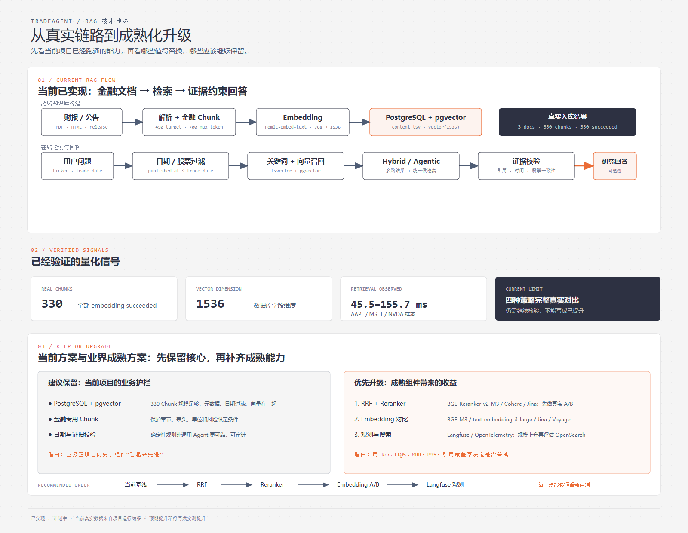
图 2 RAG 从文档到证据回答的技术路径
文档 -> MinIO -> Airflow -> 解析 / OCR -> 结构化 Chunk
-> PostgreSQL 元数据 + BGE-M3 向量 -> OpenSearch BM25 / 向量索引
问题 -> FastAPI -> LangGraph -> 日期 / 权限过滤 -> BM25 + 向量 -> 加权 RRF
-> BGE-Reranker -> 上下文压缩 -> 基本面 Agent -> 引用校验 -> 研究报告

三、具体案例 NVDA 经营变化
用户问题：截至 2025-03-01，NVDA 的数据中心业务增长原因是什么？
步骤 | 使用技术 | 实际作用
1. 接收请求 | FastAPI、Redis | 接收股票代码、交易日期和问题，生成任务 ID 和 trace_id
2. 初始化状态 | LangGraph、AgentState | 保存 NVDA、交易日期和问题，准备后续节点
3. 日期和权限过滤 | PostgreSQL、OpenSearch Filter | 只允许 NVDA 且 published_at 不晚于 2025-03-01 的材料
4. 关键词召回 | OpenSearch + BM25 | 精确查找 NVDA、数据中心、收入、增长、年份等词
5. 语义召回 | BGE-M3、OpenSearch 向量索引 | 找到“经营变好”和“收入提升”等语义相关 Chunk
6. 融合 | 加权 RRF | 合并两路 Top20，减少单一路径的漏召回
7. 精排 | BGE-Reranker-v2-m3 | 从候选中挑出真正能解释增长原因的 Top5
8. 取可信原文 | PostgreSQL | 回读文档 ID、章节、页码、发布日期和正文
9. 生成回答 | LangGraph、LiteLLM | 基本面 Agent 根据证据生成带引用的分析
10. 最终校验 | 日期、引用、结构化输出护栏 | 禁止未来证据和无依据结论，证据不足时拒答

案例结果应该长什么样
NVDA 数据中心业务增长的结论必须附带文档 ID、章节、日期和 Chunk 引用。如果只能找到相似材料但不能证明“增长原因”，系统应返回“当前材料不足”，而不是让模型补充猜测。

四、工单统一说明结构
后续每张工单都固定使用以下顺序，避免只给结论而没有实现路径：
- 工单基本信息
- 业务目标
- 面试问题和直接回答
- 需求范围
- 不在本工单范围内
- 前置依赖
- 数据结构和接口
- 具体实现步骤
- 代码位置
- 测试方案和命令
- 验收标准
- 量化指标
- 风险和回滚
- 交付物
- 面试总结
验收原则
“完成开发”不是验收标准。验收必须能通过命令、测试结果、数据库数量、检索指标或截图复核。每张工单至少留下代码、测试、设计说明和 30 秒面试答案四类证据。

五、R-00 至 R-17 工单实施计划
以下工单严格按照依赖顺序排列。每张工单都包含面试问题和回答，回答内容以当前项目和冻结架构为准。

R-00 冻结架构和数据契约
字段 | 内容
阶段 | 架构准备
优先级 | P0
预计耗时 | 1 天
前置工单 | 无
业务目标 | 把 RAG 和 Agent 的组件职责、数据边界、版本规则一次确定，避免后续一边开发一边更换数据库或模型。

面试问题和回答
问：为什么要先冻结架构？
答：因为 RAG 会同时涉及文档、向量、检索和 Agent。如果边开发边换组件，容易产生数据重复、接口不兼容和评测无法对比的问题。
问：为什么当前不直接引入 Milvus？
答：中型规模先用 OpenSearch 同时做 BM25 和向量检索，减少同步和运维复杂度；只有向量规模或并发达到瓶颈时才拆分。

需求范围
- 确定 MinIO、PostgreSQL、OpenSearch、BGE-M3、LangGraph、FastAPI 等固定组件。
- 定义文档、Chunk、Embedding、检索结果和引用的字段契约。
- 规定模型版本、向量维度和索引版本不可隐式混用。

实现步骤
- 绘制最终架构图和数据流图。
- 建立 `documents`、`document_chunks`、`embedding_runs`、`retrieval_events` 的字段草案。
- 确定 BGE-M3 使用 1024 维，不再补零到旧维度。
- 确定 OpenSearch 同时承担 BM25 和向量检索，PostgreSQL 作为可信数据源。
- 写架构决策记录和回滚原则。

代码位置
docs/ADR-002-rag-final-architecture.md；docs/contracts/；架构图文件。

测试方案
- 检查每个组件是否有唯一职责。
- 检查所有检索结果是否能通过 `chunk_id` 回 PostgreSQL。
- 检查旧模型和新模型是否有独立字段。

验收标准
- 组件职责表完成。
- 数据字段和版本规则完成。
- 没有出现 PostgreSQL、OpenSearch、Milvus 同时保存同一份可信原文的设计。

量化指标
架构决策项 100% 有记录；核心数据实体和接口覆盖率 100%。

风险和回滚
风险是为了追求所谓成熟而过早堆叠组件。回滚方式是保留 PostgreSQL + pgvector 作为基线。

交付物
架构决策记录、数据契约、组件边界表、最终架构图。
30 秒面试总结
我先冻结组件职责和数据契约，避免 RAG 项目在开发过程中频繁更换数据库和模型。

R-01 MinIO 原始文档管理
字段 | 内容
阶段 | 数据接入
优先级 | P0
预计耗时 | 1 天
前置工单 | R-00
业务目标 | 保存财报和公告的原始版本，确保任何 Chunk 和回答都能回到原始文件。

面试问题和回答
问：为什么不能只保存 Chunk？
答：Chunk 适合检索，但无法完整保留原始排版、页码和版本。原始文件必须独立保存，才能审计和重新解析。
问：文档更新时如何处理？
答：不覆盖旧文件，而是按来源、发布时间和内容哈希生成新版本。

需求范围
- 建立 MinIO bucket 和目录规则。
- 记录文件版本、来源 URL、抓取时间、内容哈希和解析状态。
- 支持重复文件识别和重新解析。

实现步骤
- 创建 `financial-raw`、`financial-reports` 两类 bucket。
- 定义路径：`ticker/document_type/published_at/document_id/version.pdf`。
- 上传前计算 SHA-256 内容哈希。
- 在 PostgreSQL 写入文档元数据和处理状态。
- 失败任务保留错误原因，不删除原始文件。

代码位置
tradingagents/ingestion/storage.py；tradingagents/rag/document_registry.py；docs/R-01-document-storage.md。

测试方案
- 同一文件重复上传不产生新版本。
- 不同内容但相同来源能产生新版本。
- 删除或丢失对象时，数据库状态可以标记为异常。

验收标准
- 真实 PDF 可上传并回读。
- 文件版本和哈希可查询。
- 原始文件可以通过 document_id 定位。

量化指标
上传成功率 100%；重复文件重复率 0%；原始文件可回读率 100%。

风险和回滚
MinIO 和数据库状态不一致。通过先写对象、再写元数据以及失败补偿任务降低风险。

交付物
对象存储配置、文档登记表、上传脚本、测试记录。
30 秒面试总结
我把原始文件作为审计源保存，并用版本和哈希解决重复导入和重新解析问题。

R-02 文档解析和清洗
字段 | 内容
阶段 | 数据接入
优先级 | P0
预计耗时 | 2 天
前置工单 | R-01
业务目标 | 把 PDF、公告和扫描文档转换成结构化文本，同时避免页眉页脚、乱码和表格错误污染检索。

面试问题和回答
问：为什么要同时使用 PyMuPDF、pdfplumber 和 OCR？
答：PyMuPDF 适合正文和页码，pdfplumber 适合表格，PaddleOCR 只处理扫描版。分层使用可以降低成本和错误率。
问：OCR 识别错数字怎么办？
答：保留原图、OCR 置信度和解析版本；对金额、百分比和财务表格设置抽检或人工复核。

需求范围
- 普通 PDF 正文提取。
- 表格提取和单位保留。
- 扫描版 PDF 的 OCR 兜底。
- 页眉页脚、目录和乱码清洗。

实现步骤
- 先检测 PDF 是否有可复制文本。
- 有文本时使用 PyMuPDF 提取正文和页码。
- 检测表格区域并用 pdfplumber 提取表头、单位和数据。
- 无文本时调用 PaddleOCR。
- 清理重复页眉页脚、目录页和空段落。
- 保存原始文本、清洗文本和解析日志。

代码位置
tradingagents/ingestion/parsers/；tradingagents/ingestion/cleaners.py；docs/R-02-parser-contract.md。

测试方案
- 正常 PDF、表格 PDF、扫描 PDF、乱码 PDF 各一份。
- 检查页码连续性和表格单位。
- 检查解析失败是否进入重试或人工复核状态。

验收标准
- 三类文档均能得到结构化文本。
- 页面和表格来源可定位。
- 解析失败不会生成成功状态。

量化指标
解析成功率、表格解析成功率、OCR 置信度、页面定位成功率。

风险和回滚
PDF 结构复杂导致表格错位。使用原文快照、解析版本和抽检机制回滚到原始文件重新处理。

交付物
解析器、清洗器、解析状态表、样例报告。
30 秒面试总结
我根据文档类型选择解析器，并保留页码和原文证据，避免清洗后无法审计。

R-03 结构化 Chunk 切分
字段 | 内容
阶段 | 数据接入
优先级 | P0
预计耗时 | 2 天
前置工单 | R-02
业务目标 | 把长财报切成可以独立理解、检索和引用的证据片段。

面试问题和回答
问：财报为什么不能直接全部放进 Prompt？
答：财报通常很长，直接放入会超过上下文窗口、增加 Token 成本，还会让模型混淆不同章节和时间。Chunk 可以只取相关证据。
问：Chunk 怎么切分？
答：普通正文按章节和段落切分，控制在 300～800 tokens 左右，并保留 50～150 tokens 重叠；表格保留表头、单位、年份和说明。
问：如何保证引用可以追溯？
答：每个 Chunk 保存 document_id、section、page、char_start、char_end、published_at 和 source_url。

需求范围
- 章节、段落和表格感知切分。
- Chunk 长度和重叠控制。
- 来源位置和内容哈希保存。
- 空文本、乱码和过长段落处理。

实现步骤
- 识别章节标题和段落边界。
- 普通文本按目标长度切分，保留少量重叠。
- 表格与标题、单位和脚注绑定。
- 为每个 Chunk 生成稳定 chunk_id 和 content_hash。
- 保存页码、字符位置和章节元数据。
- 输出切分统计报告。

代码位置
tradingagents/rag/chunking.py；tradingagents/rag/documents.py；tests/test_chunking.py。

测试方案
- 验证 Chunk 长度范围。
- 验证表格表头和单位不丢失。
- 验证重复运行 chunk_id 不变化。
- 验证 Chunk 可以定位回原文页码。

验收标准
- 每个 Chunk 可独立理解。
- 真实财报切分后可按页码回溯。
- 重复切分不会生成重复 Chunk。

量化指标
Chunk 生成成功率、平均长度、引用定位成功率、重复 Chunk 数量。

风险和回滚
切得太大降低检索精度，切得太小丢失上下文。通过评测集比较 300～800 tokens 的不同配置。

交付物
Chunk 切分器、元数据模型、测试样例、切分报告。
30 秒面试总结
我没有简单按固定字符硬切，而是结合章节、表格和语义边界，确保检索结果可以独立理解并回到原文。

R-04 PostgreSQL 文档和 Chunk 入库
字段 | 内容
阶段 | 数据接入
优先级 | P0
预计耗时 | 2 天
前置工单 | R-03
业务目标 | 让文档、Chunk、权限和日期成为可查询、可约束、可幂等的数据。

面试问题和回答
问：为什么 PostgreSQL 作为可信数据源？
答：它适合保存事务数据、元数据、权限和审计信息。OpenSearch 负责检索，但最终引用内容可以回 PostgreSQL 校验。
问：如何避免重复导入？
答：使用 document_id、content_hash 和唯一约束，重复导入时返回已有记录而不是再次插入。

需求范围
- 建立 documents、document_chunks 和版本字段。
- 建立全文检索字段 content_tsv。
- 实现幂等导入和状态流转。

实现步骤
- 创建文档表、Chunk 表和唯一约束。
- 写入来源、股票、发布日期、章节、页码和文本。
- 生成 content_tsv 全文字段。
- 导入时先检查 document_id 和 content_hash。
- 记录 parsing_status、embedding_status 和 index_status。

代码位置
tradingagents/rag/postgres.py；tradingagents/rag/documents.py；scripts/import_documents.py。

测试方案
- 第一次导入和第二次重复导入。
- 同文档不同版本导入。
- 非法股票代码、日期和空文本。

验收标准
- 真实文档可以幂等入库。
- 重复导入不增加记录。
- 每个 Chunk 都有来源和处理状态。

量化指标
documents 重复数为 0；Chunk 导入成功率；状态字段完整率 100%。

风险和回滚
数据库写入成功但后续索引失败。使用状态字段和补偿任务重新投递到索引流程。

交付物
数据库迁移、导入脚本、幂等测试、查询示例。
30 秒面试总结
我把 PostgreSQL 定义为文档和引用的可信源，用唯一约束和状态字段支持幂等导入和失败补偿。

R-05 BGE-M3 Embedding 服务
字段 | 内容
阶段 | 向量化
优先级 | P0
预计耗时 | 2 天
前置工单 | R-04
业务目标 | 把 Chunk 和用户问题转换为同一向量空间，支持中英文财报的语义检索。

面试问题和回答
问：为什么选择 BGE-M3？
答：它支持中英文混合文本，适合财报和公告的多语言场景；私有化部署可以避免敏感材料离开内网。
问：为什么不能只换模型不重算向量？
答：文档向量和查询向量必须由同一个模型生成，换模型后向量空间变化，旧向量不能直接混用。

需求范围
- TEI 或等价推理服务。
- 文档批量向量化和查询向量化。
- 模型版本、维度和状态记录。
- 失败重试和断点续跑。

实现步骤
- 部署 BGE-M3 Embedding 服务。
- 定义 embed_documents 和 embed_query 接口。
- 新增 `embedding_model`、`embedding_version` 和 `embedding_dimension` 字段。
- 使用 1024 维独立向量字段，不覆盖旧 1536 维。
- 按批次生成向量并记录成功或失败。
- 增加超时、重试和断点续跑。

代码位置
tradingagents/rag/embeddings.py；scripts/embed_chunks.py；docker/embedding/。

测试方案
- 同一文本重复生成结果维度一致。
- 文档和查询使用同一模型。
- 模型服务超时可重试。
- 失败任务可以从上次位置继续。

验收标准
- 真实 Chunk 全部可以生成 1024 维向量。
- embedding_status 正确记录。
- 模型切换不会覆盖旧向量。

量化指标
Embedding 成功率、批处理速度、P95 生成延迟、失败重试次数。

风险和回滚
模型服务资源不足或维度不一致。通过独立字段、健康检查和版本化回滚。

交付物
Embedding Provider、服务配置、批处理脚本、模型对比记录。
30 秒面试总结
我把 Embedding 从业务代码中抽象出来，并通过模型版本和向量维度管理避免新旧向量混用。

R-06 OpenSearch BM25 关键词索引
字段 | 内容
阶段 | 检索
优先级 | P0
预计耗时 | 2 天
前置工单 | R-04
业务目标 | 让系统能准确检索股票代码、年份、财务指标、章节和具体数字。

面试问题和回答
问：BM25 解决什么问题？
答：BM25 根据词频、词的稀有程度和文档长度排序，适合精确匹配股票代码、年份、指标名和财务术语。
问：为什么不能只用向量检索？
答：向量检索理解语义，但对股票代码、精确数字和年份不一定稳定，BM25 可以补足精确匹配。

需求范围
- OpenSearch index mapping。
- 中文分析器和精确 keyword 字段。
- BM25 检索、日期和权限过滤。

实现步骤
- 定义 `content`、`ticker`、`section`、`published_at` 等字段。
- 正文使用全文分析字段，股票代码和文档 ID 使用 keyword 字段。
- 配置中文分词和金融同义词。
- 建立 BM25 查询模板。
- 加入 trade_date、ticker 和权限过滤。

代码位置
tradingagents/rag/opensearch.py；tradingagents/rag/search_templates.py；infra/opensearch/。

测试方案
- NVDA、年份、revenue、risk factors 等精确查询。
- 中文同义词查询。
- 未来日期和其他股票过滤。

验收标准
- BM25 Top20 能返回正确候选。
- 精确字段和全文字段行为符合预期。
- 未来文档不会出现在结果中。

量化指标
关键词 Recall@20、P95 查询延迟、未来泄露率、过滤错误率。

风险和回滚
中文分词不合理导致召回下降。通过词典、精确字段和评测集回归。

交付物
Index mapping、查询模板、分词配置、BM25 测试。
30 秒面试总结
我用 BM25 负责精确关键词召回，用结构化字段保证股票和日期过滤，避免把所有问题都交给向量模型。

R-07 OpenSearch 向量索引
字段 | 内容
阶段 | 检索
优先级 | P0
预计耗时 | 1.5 天
前置工单 | R-05
业务目标 | 让系统能够召回表达不同但语义相近的财报证据。

面试问题和回答
问：向量检索解决什么问题？
答：它把问题和 Chunk 转成向量，按语义距离查找相关内容，例如用‘经营变好’找到‘收入增长’。
问：为什么查询和文档必须使用同一个模型？
答：因为只有同一向量空间中的距离才有可比性，不同模型的向量不能直接计算相关性。

需求范围
- OpenSearch 向量字段和 HNSW 索引。
- 向量 Top20 查询。
- 股票、日期和权限过滤。

实现步骤
- 创建 1024 维向量字段。
- 选择 cosine 相似度和 HNSW 参数。
- 批量写入 BGE-M3 向量。
- 实现 query embedding 和向量查询。
- 将 chunk_id 和 metadata 一起返回。

代码位置
tradingagents/rag/vector_search.py；tradingagents/rag/opensearch.py；scripts/index_vectors.py。

测试方案
- 语义相近问题召回正确 Chunk。
- 相同 ticker 和日期过滤。
- 向量维度错误时明确失败。

验收标准
- 向量 Top20 可稳定返回。
- 返回结果可回 PostgreSQL。
- 查询向量和文档向量模型一致。

量化指标
向量 Recall@20、MRR、P95 延迟、索引写入成功率。

风险和回滚
索引参数不适合数据规模。先用小样本验证，再根据 Recall 和 P95 调整。

交付物
向量 mapping、索引脚本、查询接口、性能记录。
30 秒面试总结
我让向量检索负责语义召回，同时保留结构化过滤，避免把相关但不属于当前股票或日期的 Chunk 返回。

R-08 Hybrid 检索和加权 RRF
字段 | 内容
阶段 | 检索
优先级 | P0
预计耗时 | 1.5 天
前置工单 | R-06、R-07
业务目标 | 结合关键词的精确匹配和向量的语义理解，提升候选证据召回质量。

面试问题和回答
问：RRF 怎么融合两路结果？
答：先按 chunk_id 对齐两路结果，再根据排名计算 `1/(k+rank)`，同一 Chunk 的多路分数相加，最后重新排序。
问：为什么使用加权 RRF？
答：金融事实题更依赖关键词，原因分析更依赖语义，因此可以通过权重调节两种检索的贡献。

需求范围
- BM25 Top20 和向量 Top20 并行查询。
- 普通 RRF 和加权 RRF。
- 重复 Chunk 去重和保留来源。

实现步骤
- 并行执行 BM25 和向量检索。
- 使用 chunk_id 合并结果。
- 计算排名分数并应用权重。
- 按问题类型选择默认权重。
- 保留每个 Chunk 的来源排名，方便调试。

代码位置
tradingagents/rag/hybrid.py；tradingagents/rag/rrf.py；tests/test_hybrid_retrieval.py。

测试方案
- 关键词强的问题。
- 同义表达的问题。
- 两路结果完全不重叠。
- 同一 Chunk 多次出现的去重。

验收标准
- 融合结果不重复。
- 每个结果可解释其来源排名。
- 权重可以通过配置调整。

量化指标
Hybrid Recall@5、MRR、引用覆盖率、P95 延迟。

风险和回滚
RRF 只看排名不看分数。通过固定评测集对比普通 RRF、加权 RRF 和后续 Rerank。

交付物
Hybrid Retriever、RRF 算法、配置项、对比报告。
30 秒面试总结
我用 RRF 让关键词和向量结果共同投票，再通过评测数据调节权重，而不是凭感觉选择某一路检索。

R-09 Rerank 和证据去重
字段 | 内容
阶段 | 检索质量
优先级 | P1
预计耗时 | 2 天
前置工单 | R-08
业务目标 | 从混合召回的候选集中挑出真正能回答问题的少量证据，减少重复和噪声。

面试问题和回答
问：为什么 RRF 后还要 Rerank？
答：RRF 只根据各路排名融合，Rerank 会同时阅读问题和 Chunk 内容，进一步判断是否真的能回答问题。
问：为什么不直接对所有文档 Rerank？
答：Rerank 成本和延迟都更高，所以先召回 Top20，再重排并保留 Top5。

需求范围
- BGE-Reranker-v2-m3 服务。
- Top20 到 Top5 的重排序。
- 相邻 Chunk 合并和重复内容删除。

实现步骤
- 接收 RRF 候选。
- 构造问题和 Chunk 的 pair 输入。
- 调用 Reranker 计算相关度。
- 限制同一文档和章节的最大数量。
- 保留来源和重排分数。

代码位置
tradingagents/rag/rerank.py；tradingagents/rag/context_compression.py。

测试方案
- 事实题、对比题、原因题各一组。
- 重复 Chunk 去重。
- Reranker 超时和降级。

验收标准
- Top5 证据比 RRF Top5 更相关或不下降。
- 重复内容明显减少。
- Reranker 失败时能回退到 RRF 结果。

量化指标
Rerank 后 Recall@5、MRR、上下文重复率、P95 延迟。

风险和回滚
Rerank 增加延迟和 GPU 资源。通过只处理 Top20、超时和缓存控制。

交付物
Reranker 服务、去重规则、对比指标、降级方案。
30 秒面试总结
我把 RRF 作为候选召回，把 Rerank 作为精排，并为精排失败保留可解释回退路径。

R-10 上下文压缩和引用组装
字段 | 内容
阶段 | 回答生成
优先级 | P1
预计耗时 | 2 天
前置工单 | R-09
业务目标 | 在不丢失关键事实和引用的前提下，减少上下文 Token 和重复内容。

面试问题和回答
问：为什么不能把 Top20 全部放入 Prompt？
答：Top20 里可能有重复和弱相关 Chunk，直接放入会增加 Token、延迟和模型混淆。
问：压缩后如何保证引用？
答：压缩结果保留原始 chunk_id、document_id、section 和 published_at，任何结论仍能回到原文。

需求范围
- 句子级相关性过滤。
- 相邻 Chunk 合并。
- 上下文 Token 预算。
- 引用标记组装。

实现步骤
- 按重排分数和章节去重。
- 保留数字、单位、日期和管理层解释。
- 将上下文控制在 LLM 预算内。
- 为每段证据生成引用标识。
- 输出 evidence_set 供后处理校验。

代码位置
tradingagents/rag/context_compression.py；tradingagents/rag/citations.py。

测试方案
- 长 Chunk 超预算。
- 包含表格数字和单位。
- 引用位置完整。
- 压缩前后结论一致。

验收标准
- 上下文不超过设定 Token 预算。
- 关键数字和单位不丢失。
- 所有证据带引用标识。

量化指标
平均输入 Token、压缩比例、引用完整率、无依据结论率。

风险和回滚
过度压缩导致上下文断裂。保留原文和压缩版本，必要时回退到完整 Chunk。

交付物
上下文压缩器、引用结构、Token 预算配置、测试结果。
30 秒面试总结
我不是简单截断文本，而是保留关键事实、时间和来源，在 Token 预算内生成可追溯上下文。

R-11 日期、权限和拒答护栏
字段 | 内容
阶段 | 可靠性
优先级 | P0
预计耗时 | 2 天
前置工单 | R-04、R-10
业务目标 | 保证金融回答不会使用未来证据、越权文档或无依据材料。

面试问题和回答
问：如何防止未来数据污染？
答：检索前按 `published_at <= trade_date` 过滤，回答后再次校验引用日期，双重防止 look-ahead bias。
问：证据不足时怎么办？
答：确定性规则检查证据数量和引用覆盖率，达不到阈值时拒答或明确标记材料不足。
问：权限应该在哪里过滤？
答：在检索阶段就过滤，而不是把无权文档取回来后再让模型自行忽略。

需求范围
- 股票和交易日期过滤。
- 文档和 Chunk 权限过滤。
- 引用一致性校验。
- 证据不足拒答。

实现步骤
- 为 Chunk 增加 tenant_id、acl_tags 和 published_at。
- OpenSearch 查询时带过滤条件。
- 最终从 PostgreSQL 回读后再次校验。
- 没有足够证据时返回结构化拒答。
- 记录被过滤的原因。

代码位置
tradingagents/rag/guards.py；tradingagents/rag/citation_validator.py；tests/test_temporal_guard.py。

测试方案
- 未来文档样例。
- 无权限文档样例。
- 引用股票不一致。
- 没有足够证据的拒答题。

验收标准
- 未来泄露率为 0。
- 无权限文档不会进入上下文。
- 拒答原因可解释。

量化指标
future_leakage_rate、拒答准确率、引用覆盖率、权限过滤错误率。

风险和回滚
某一路检索漏加过滤条件。通过统一 Query Builder 和最终 PostgreSQL 复核。

交付物
护栏模块、拒答协议、权限字段、边界测试。
30 秒面试总结
我把日期、权限和证据不足处理设计成确定性规则，不把金融安全边界交给模型自由判断。

R-12 LangGraph 基本面 Agent 接入
字段 | 内容
阶段 | Agent 集成
优先级 | P0
预计耗时 | 2 天
前置工单 | R-10、R-11
业务目标 | 让基本面分析师可以受控地调用 RAG，并把证据写回 AgentState 参与后续辩论。

面试问题和回答
问：RAG 如何接入 Agent？
答：基本面 Agent 通过白名单 search_docs 工具取证，结果回写 messages 和 fundamentals_report，再交给研究和风险节点。
问：为什么不让 Agent 直接访问数据库？
答：工具层可以统一参数、权限、日期、超时和审计，避免模型绕过护栏访问任意数据。

需求范围
- search_docs 工具。
- Agent -> ToolNode -> Agent 局部循环。
- fundamentals_report 和 evidence_set 回写。
- RAG 失败降级。

实现步骤
- 定义 search_docs 输入和输出 Schema。
- 在 ToolNode 中调用 Hybrid Retriever。
- 将检索结果写入 messages 和结构化报告。
- 无结果时返回可解释错误而不是空字符串。
- 把基本面报告接到多空研究辩论。
- 设置工具调用和递归上限。

代码位置
tradingagents/agents/analysts/fundamentals_analyst.py；tradingagents/graph/trading_graph.py；tradingagents/graph/conditional_logic.py。

测试方案
- 一次工具调用后回到原 Agent。
- 无结果和超时降级。
- 最终报告包含引用。
- 未来证据在 Agent 层仍被拒绝。

验收标准
- 基本面 Agent 能完成检索和引用回答。
- 工具失败不会伪造成功结果。
- 下游辩论能读取 fundamentals_report。

量化指标
工具调用成功率、结构化输出成功率、引用覆盖率、端到端 P95。

风险和回滚
LLM 长时间调用导致超时。使用节点超时、重试上限、上下文压缩和降级。

交付物
RAG 工具、Agent 接入、状态字段、端到端测试。
30 秒面试总结
我让 Agent 通过受控工具访问 RAG，而不是让模型直接操作数据库，保证证据、权限和日期边界都能被审计。

R-13 Redis 缓存和异步任务
字段 | 内容
阶段 | 服务化基础
优先级 | P1
预计耗时 | 2 天
前置工单 | R-12
业务目标 | 降低重复检索和 Embedding 成本，让长时间分析任务不阻塞 API。

面试问题和回答
问：为什么需要 Redis？
答：Redis 适合缓存问题向量、检索结果和任务状态，不替代 PostgreSQL 的长期数据和审计职责。
问：缓存如何避免返回过期结果？
答：缓存 Key 包含股票、日期、问题哈希、权限和文档版本，并设置 TTL 和主动失效。

需求范围
- Embedding 缓存。
- 检索结果缓存。
- 任务状态和限流。
- 异步分析任务。

实现步骤
- 设计包含模型版本和文档版本的缓存 Key。
- 将长任务提交到异步 worker。
- Redis 保存 pending/running/succeeded/failed。
- 设置超时、重试和死信状态。
- 任务完成后保存 PostgreSQL 报告。

代码位置
tradingagents/service/tasks.py；tradingagents/service/cache.py；tradingagents/api/analyses.py。

测试方案
- 相同问题命中缓存。
- 文档版本变化使缓存失效。
- 任务超时和重复提交。
- worker 重启后状态可恢复。

验收标准
- API 不因长任务阻塞。
- 重复任务具有幂等性。
- 缓存失效和任务失败可解释。

量化指标
缓存命中率、任务排队时间、重复任务率、P95 API 响应时间。

风险和回滚
缓存脏数据或任务状态丢失。通过 TTL、版本化 Key 和 PostgreSQL 最终落盘回退。

交付物
缓存模块、异步 worker、任务状态表、运行手册。
30 秒面试总结
我把 Redis 定位为缓存和任务协调层，长期报告和审计仍落在 PostgreSQL。

R-14 可观测性和 LLM 调用追踪
字段 | 内容
阶段 | 生产可靠性
优先级 | P1
预计耗时 | 2 天
前置工单 | R-12、R-13
业务目标 | 回答错误时能定位是解析、检索、模型、工具还是风险节点的问题。

面试问题和回答
问：如何排查一次 Agent 失败？
答：通过 run_id 和 trace_id 关联 API、LangGraph 节点、工具、检索、LLM 和数据库事件，查看每个环节耗时和错误。
问：如何控制 Token 成本？
答：记录每次模型输入输出 Token、模型名称、重试次数和任务结果，按节点统计成本。

需求范围
- OpenTelemetry trace。
- Prometheus 指标和 Grafana 面板。
- Langfuse Prompt 和检索链路。
- 敏感字段脱敏。

实现步骤
- 为每次分析生成 run_id 和 trace_id。
- 记录节点开始、结束、状态和错误。
- 记录检索 TopK、Rerank、Token 和延迟。
- 将 Prompt 和模型输出接入 Langfuse。
- 对 API Key、账户和原文敏感字段脱敏。

代码位置
tradingagents/observability/；infra/monitoring/；docs/R-14-observability.md。

测试方案
- 一次完整运行能串联所有事件。
- 失败任务能定位到具体节点。
- 日志不含 API Key。
- 指标能够按股票、模型和任务聚合。

验收标准
- 单次运行 trace 完整。
- 关键指标有 Grafana 面板。
- 敏感字段脱敏通过。

量化指标
Trace 完整率、节点 P95、LLM Token、错误率、重试率。

风险和回滚
日志过多或泄露原文。采用采样、脱敏、分级日志和权限控制。

交付物
埋点、面板、脱敏规则、故障排查手册。
30 秒面试总结
我把 Agent 从黑盒变成可追踪链路，用 trace、Token、耗时和错误码支持线上排障。

R-15 RAG 离线评测体系
字段 | 内容
阶段 | 质量评估
优先级 | P0
预计耗时 | 3 天
前置工单 | R-08、R-11、R-12
业务目标 | 用固定问题和标准证据判断 RAG 是否真的变好，而不是只看回答是否流畅。

面试问题和回答
问：如何衡量 RAG 变好？
答：使用 Recall@5、MRR、引用覆盖率、无依据结论率、未来泄露率、P95 延迟和平均 Token。
问：如何比较不同 Embedding 或检索策略？
答：固定同一批问题、文档、交易日期和标准证据，只替换策略，再比较指标。
问：为什么要测试拒答？
答：金融系统在证据不足时应该拒答，不能为了提高回答率而编造结论。

需求范围
- 事实、对比、原因、风险和拒答样本。
- 关键词、向量、Hybrid、Agentic 策略。
- JSON 和 Markdown 报告。

实现步骤
- 建立带 gold 文档和章节的评测集。
- 记录不同策略的检索结果和观测。
- 计算 Recall@5、MRR 和引用覆盖率。
- 统计无依据结论和未来泄露。
- 统计 P95 延迟、Token 和分类召回。
- 生成可比较的 JSON 和 Markdown 报告。

代码位置
tradingagents/rag/evaluation.py；scripts/run_rag_eval.py；tests/test_rag_evaluation.py。

测试方案
- 评测公式边界样本。
- 没有 gold 文档的拒答题。
- 未来文档泄露样本。
- 四种策略同一数据集对比。

验收标准
- 指标可重复生成。
- 报告包含分类结果。
- 策略变更可比较前后差异。

量化指标
Recall@5、MRR、citation coverage、unsupported claim rate、future leakage rate、P95、Token。

风险和回滚
gold 标注不准确或样本偏科。通过增加真实财报问题、时间边界题和人工复核。

交付物
评测集、指标计算器、报告模板、回归基线。
30 秒面试总结
我用固定评测集把检索质量、引用正确性、金融时间边界、延迟和 Token 成本统一量化。

R-16 FastAPI 服务化
字段 | 内容
阶段 | 应用服务
优先级 | P1
预计耗时 | 2 天
前置工单 | R-13、R-14、R-15
业务目标 | 把本地脚本变成可调用、可查询、可追踪的金融分析服务。

面试问题和回答
问：长任务如何服务化？
答：POST /analyses 只创建任务并返回 task_id，分析在 worker 中异步执行，客户端通过状态接口或事件流查询。
问：接口如何保证重复提交不重复运行？
答：使用请求幂等键和任务指纹，同样的股票、日期和问题在有效窗口内复用任务或结果。

需求范围
- 创建分析任务。
- 查询任务状态。
- 查询报告和引用。
- 健康检查和错误响应。

实现步骤
- 定义 Pydantic 请求和响应模型。
- 实现 `POST /analyses`。
- 实现 `GET /analyses/{task_id}`。
- 实现报告和引用接口。
- 统一错误码、超时和幂等键。
- 接入 OpenTelemetry。

代码位置
tradingagents/api/；tradingagents/service/；tests/test_api_analyses.py。

测试方案
- 合法和非法请求。
- 重复请求。
- 任务运行中、成功和失败状态。
- 服务重启后的状态查询。

验收标准
- 请求不阻塞。
- 任务状态可查询。
- 报告和引用可回读。
- 错误码稳定。

量化指标
API P95、任务成功率、幂等命中率、错误率、状态查询一致性。

风险和回滚
API 和 worker 状态不一致。通过 PostgreSQL 任务表作为最终状态来源。

交付物
FastAPI 接口、OpenAPI 文档、接口测试、调用示例。
30 秒面试总结
我把长耗时 Agent 分析设计成异步任务，接口只负责受理和查询，避免请求超时。

R-17 安全部署和持续交付
字段 | 内容
阶段 | 生产化
优先级 | P1
预计耗时 | 3 天
前置工单 | R-14、R-16
业务目标 | 让系统能够在私有环境稳定运行，并支持权限、审计、发布和回滚。

面试问题和回答
问：如何保护金融文档和模型密钥？
答：文档放在私有 MinIO，密钥由 Vault 管理，API 和检索层执行权限过滤，日志做敏感字段脱敏。
问：如何部署和回滚？
答：开发使用 Docker Compose，生产使用 Kubernetes；镜像、模型、数据库迁移和索引都版本化，发布失败可以回滚。

需求范围
- Docker 镜像和健康检查。
- Kubernetes 部署清单。
- Vault 密钥注入。
- RBAC、审计、备份和回滚。
- CI 中运行测试和评测门禁。

实现步骤
- 为 API、worker、Embedding、OpenSearch 和 PostgreSQL 配置健康检查。
- 将密钥从环境文件迁移到 Vault。
- 配置最小权限和租户隔离。
- 建立数据库、MinIO 和 OpenSearch 备份。
- CI 执行单元测试、RAG 回归和镜像扫描。
- 配置灰度发布、失败回滚和恢复演练。

代码位置
Dockerfile；docker-compose.yml；deploy/；.github/workflows/；docs/R-17-deployment.md。

测试方案
- 全新环境启动。
- 数据库和对象存储恢复。
- 未授权请求拒绝。
- 旧版本回滚。
- CI 评测门禁。

验收标准
- 全新环境可部署。
- 密钥不进入 Git 和日志。
- 未授权文档无法检索。
- 备份可以恢复。
- 发布失败可以回滚。

量化指标
部署成功率、恢复时间、未授权拦截率、备份恢复成功率、CI 通过率。

风险和回滚
Kubernetes 运维成本高。先用 Compose 验证功能，再在生产集群部署；保留单机回退方案。

交付物
镜像、部署清单、CI 流程、备份恢复手册、安全验收记录。
30 秒面试总结
我把部署、安全、审计和评测纳入交付门禁，让 RAG 从本地实验变成可恢复、可回滚的私有服务。

六、工单依赖关系
R-00 -> R-01 -> R-02 -> R-03 -> R-04
|
+-> R-05 -> R-07
R-04 -> R-06 --------------------+
R-06 + R-07 -> R-08 -> R-09 -> R-10 -> R-11 -> R-12
R-12 -> R-13 -> R-14 -> R-15 -> R-16 -> R-17
阶段 | 工单 | 阶段出口
数据接入 | R-01～R-04 | 真实文档可解析、切 Chunk、幂等入库和来源回溯
检索能力 | R-05～R-10 | BGE-M3、BM25、向量、RRF、Rerank 和引用上下文
Agent 可靠性 | R-11～R-14 | 日期、权限、拒答、异步、观测和成本追踪
质量与生产 | R-15～R-17 | 离线评测、FastAPI、部署、安全和回滚

七、总体验收指标
指标类别 | 建议验收目标 | 说明
数据完整性 | 文档、Chunk、来源字段完整率 100% | 每个证据可回到原始文档
Embedding | 成功率 100%，模型和维度可追踪 | 失败可重试，换模型不混用
检索质量 | Recall@5、MRR 按基线持续对比 | 不能只看回答是否流畅
引用质量 | 引用覆盖率提高，无依据结论率下降 | 关键结论必须有证据
金融安全 | 未来泄露率为 0 | 严格按交易日期过滤
性能 | 记录 P95 检索、Rerank 和端到端延迟 | 具体阈值由真实压测确定
可恢复性 | 任务失败可重试，服务恢复后状态不丢 | PostgreSQL 为最终状态源
安全 | 密钥不进 Git，未授权请求被拒绝 | Vault、RBAC 和日志脱敏

八、最终面试总结
我把 TradeAgent 设计成面向金融研究的私有 RAG 和多智能体系统。文档进入 MinIO 后，由 Airflow 调度解析、清洗和结构化切 Chunk；BGE-M3 通过 TEI 生成中英文 Embedding，PostgreSQL 保存可信原文和元数据，OpenSearch 同时完成 BM25 和向量检索，再通过加权 RRF、Rerank、上下文压缩和引用校验得到证据集合。LangGraph 负责基本面 Agent、多空辩论、交易员和风险复核的有状态工作流。整个系统通过日期边界、权限过滤、拒答规则、可观测性和离线评测保证结果可追溯。
项目边界
TradeAgent 是金融研究与模拟决策系统，不连接真实券商，不自动下单。所有“交易计划”和“评级”都应在面试中表述为辅助研究输出，而不是投资建议或实盘交易结果。

